Софийски университет „Св. Кл. Охридски”


Факултет по математика и информатика

Бакалавърска програма
„Софтуерно инженерство”
Предмет: XML технологии за семантичен Уеб
Зимен семестър, 2025/2026 год.
Тема №39: „Каталог на видеоигри за развлечение - 2“ Курсов проект
Автори:
Ивайло Кънчев, фак. номер 2MI0600305
Йоан Байчев, фак. номер 0MI0600328
януари, 2026 г.
София
1

СЪДЪРЖАНИЕ
Съдържание
- Въведениеа. . . . 1
- Анализ на решението. . 2
  - Работен процес . . . . . . . . . . . . . . . . . . . . . . . . . . . . . . . . . . . . 2
  - Структура на съдържанието . . . . . . . . . . . . . . . . . . . . . . . . . . 3
  - Диаграма на модела (ER) . . . . . . . . . . . . . . . . . . . . . . . . . . . . 5
  - Тип и представяне на съдържанието . . . . . . . . . . . . . . . . . . 6
- Дизайн . . 6
  - Архитектура и компоненти . . . . . . . . . . . . . . . . . . . . . . . . . . 6
  - XML ентитети . . . . . . . . . . . . . . . . . . . . . . . . . . . . . . . . . . . . 7
  - Ключове и референции . . . . . . . . . . . . . . . . . . . . . . . . . . . . . 7
  - Валидация и тестове . . . . . . . . . . . . . . . . . . . . . . . . . . . . . . . 7
  - Поток и роля на компонентите . . . . . . . . . . . . . . . . . . . . . . . 8
  - Диаграма на валидация и рендер . . . . . . . . . . . . . . . . . . . . 8
  - Негативен сценарий при валидация . . . . . . . . . . . . . . . . . . 9
  - Диаграма на потока . . . . . . . . . . . . . . . . . . . . . . . . . . . . . . . . 10
  - Разширяемост и алтернативи . . . . . . . . . . . . . . . . . . . . . . . 10
  - Рискове и ограничения . . . . . . . . . . . . . . . . . . . . . . . . . . . . . 10
  - Обобщение . . . . . . . . . . . . . . . . . . . . . . . . . . . . . . . . . . . . 11
- Използване на изкуствен интелект. . . 15
- Тестване. . 15
  - Валидация на XML съдържанието . . . . . . . . . . . . . . . . . . . . . 15
  - Тестване на XSLT трансформацията . . . . . . . . . . . . . . . . . . . . . 15
  - Тестване на визуализацията и стилизирането . . . . . . . . . . . . . . 15
  - Тестване на интерактивната функционалност . . . . . . . . . . . . . 16
  - Обобщение на резултатите . . . . . . . . . . . . . . . . . . . . . . . . . . 16
- Заключение и възможно бъдещо развитие . . 19
- Разпределение на работата . . . 20
i
СЪДЪРЖАНИЕ
- Източници и литература . . .20
- Апендикс . . . 21
ii

1 ВЪВЕДЕНИЕ

Въведение
Настоящият документ представя разработката на курсов проект по „XML технологии за семантичен Уеб“, чиято цел е създаване на каталог на видеоигри за развлечение. Проектът показва как чрез XML и свързаните с него технологии (XML Schema, XSLT, CSS и JavaScript) може да се моделира, валидира и визуализира богато текстово и графично съдържание за популярни игри – жанрове, компании (разработчици и издатели), платформи, дати на излизане и изображения. Основният проблем, който решаваме, е структурираното и консистентно представяне на многоизмерни данни за видеоигри, така че те да могат да се валидират автоматично и да се визуализират интерактивно без сървърна логика.
В контекста на предмета това демонстрира пълния технологичен цикъл: дефиниране на схема с ключове и референции, използване на непарснати XML ентитети за изображения, трансформация на съдържанието с XSLT директно в браузър и добавяне на динамика с JavaScript за търсене, филтриране и сортиране. Решението използва единичен XML документ с три основни колекции (жанрове, компании, игри), който се валидира срещу XML Schema с ключове и keyref зависимости (ID/IDREF и композитен ключ за компаниите). Изображенията са свързани чрез непарснати ентитети, за да се осигури ясна връзка между данните и графичните ресурси. Визуализацията е изцяло клиентска: XSLT оформя HTML таблица, CSS придава стил, а JavaScript реализира интерактивните функции.
Проектът е актуален като учебен пример за XML-first подход: показва цялата верига от модел и схема, през валидация, до клиентска трансформация без бекенд. Проблемът, който се адресира, е нуждата от консистентно и валидируемо представяне на богати данни за видеоигри с възможност за офлайн визуализация и интерактивност директно в браузъра.
Останалата част от документа е структурирана така: раздел 2 описва работния процес и структурата на съдържанието; раздел 3 разглежда дизайна и архитектурата на решението; раздел 4 описва използването на изкуствен интелект в процеса; раздел 5 представя тестването и резултатите; раздел 6 обобщава заключенията и очертава възможности за бъдещо развитие; раздели 7–9 съдържат разпределението на работата, източниците и апендикси.
Цели и критерии за успех:
Цел | Реализация
Стриктна валидация | xmllint –schema catalog.xsd catalog.xml, ключове/референции, enum за ENTITY
Клиентска интерактивност | XSLT генерира HTML + JS (търсене, филтър, сортиране)
Графика през ENTITY | Непарснати PNG ентитети + unparsed-entity-uri()
Офлайн работа | Един XML + XSD + XSLT + CSS + PNG, без бекенд; може през локален сървър
Разширяемост | Добавяне на игра/изображение с обновяване на  DOCTYPE/XSD enum, без промяна в XSLT/JS

Анализ на решението

Работен процес
Работният процес на „Каталог на видеоигри за развлечение“ обхваща целия цикъл от подготовката на данните, през валидацията и трансформацията, до интерактивната визуализация в браузър. Входният документ catalog.xml съдържа три колекции: жанрове (genres), компании (companies) и игри (games). Всеки жанр има уникален идентификатор и име; всяка компания — име, държава и роля; всяка игра реферира към жанр, към една или повече компании по роля, съдържа заглавие, платформи, резюме, дата на излизане и препратка към изображение чрез XML ентитет. Ентитетите за изображения (PNG файлове в директорията images/) са дефинирани в DOCTYPE като непарснати, за да се поддържа ясно разграничение между данни и медийни ресурси.
Този процес може да се разглежда като тройка „вход–обработка–изход“. Входът е един XML документ с данни + DOCTYPE ентитети + XSD. Обработката включва (1) валидация срещу XSD; (2) XSLT трансформация в браузъра; (3) зареждане на CSS и инициализация на JavaScript за интерактивност. Изходът е HTML страница с таблица и контроли за търсене/филтър/сортиране, която може да се отвори директно или през прост локален сървър. Тъй като няма бекенд, целият жизнен цикъл е файлов и преносим.
Първата стъпка е валидиране срещу XML Schema (catalog.xsd), която дефинира типове за идентификатори, ключове и референции, както и изброени стойности за атрибута image. Ключовете genreKey и companyKey (композитен ключ по name+role) и съответните ключови връзки (keyref) гарантират, че всяка игра сочи валиден жанр и валидни компании за разработка/издаване. След валидирането XML се трансформира чрез XSLT стил (catalog.xsl) директно в браузъра. Трансформацията създава HTML таблица с колони като заглавие, дата на излизане, жанр, платформи, разработчик, издател, описание и изображение; изображенията се вмъкват чрез функцията unparsed-entity-uri(@image). JavaScript осигурява интерактивност: търсене, филтър и сортиране. CSS определя визуалния облик и удобството за ползване.
Контрол на грешки: ако xmllint засече липсващ жанр или компания, процесът спира и XML се коригира преди трансформация. Ако в DOCTYPE липсва ентитет, XSD енума отхвърля стойността и улавя несъответствието. При визуализация, счупен src би се видял като празно изображение, което се предотвратява чрез предварителната валидация.
Изходът е една HTML страница, която може да се зареди директно в браузър без сървърна логика. Всички зависимости са файлови: XML, XSD, XSLT, CSS и изображения. Работният процес е лесно повторим: при добавяне на нова игра се обновява XML-ът и, ако има ново изображение, се актуализира DOCTYPE/XSD енума; валидирането и трансформацията се извършват отново без промени в кода.
Примерен поток (конкретно): входът е catalog.xml + catalog.xsd + PNG в images/. Стъпки: (1) xmllint валидира; (2) браузър прилага catalog.xsl; (3) генерира се HTML с таблица и контроли; (4) JS активира търсене/филтри/сортиране;
(5) потребителят преглежда/филтрира списъка. Очакван резултат: осем реда, всеки със снимка, коректни жанрове и компании.
Предимства на този поток: няма зависимости от сървър, така че каталогът се пренася и отваря офлайн; валидирането се случва преди рендериране, което гарантира качеството на данните; обновяването е локализирано в един XML файл плюс, при нужда, DOCTYPE/XSD. Ограничения: при добавяне на много ресурси размерът на XML и изображенията може да забави зареждането; филтър/търсене работят в браузъра и не е оптимизирано за хиляди записи (но е достатъчно за учебния обем).
Мини-сценарии (оперативни):
- Добавяне на нова игра: PNG → ENTITY в DOCTYPE → нова стойност в XSD enum → елемент game с валидни genreId/companyRef → xmllint.
- Актуализация на изображение: заменя се PNG + се променя SYSTEM пътят в DOCTYPE; XSD enum остава същия, ако името на ENTITY не се сменя.
- Промяна на компании: добавяне на company (name+role) преди да се реферира в companyRef; XSD блокира липсващи записи.

Структура на съдържанието
Структурата на съдържанието е описана формално в catalog.xsd. Моделът включва:
- Жанрове genres/genre – атрибути id (тип ID) и name. Жанровете са седем: Action-adventure, Action RPG, First-person action, Sandbox/Survival, Puzzle, Platformer, Role-playing. Ключ genreKey гарантира уникалност на идентификаторите, а игрите реферират към жанровете чрез genreId.
- Компании companies/company – атрибути name, country и role. Композитният ключ companyKey (name+role) позволява една компания да бъде едновременно разработчик и издател. В игрите елементът companyRef съдържа име и роля и се валидира чрез ключова връзка companyRefKey.
- Игри games/game – атрибути id, genreId, image (ENTITY, ограничен чрез ImageEntityType) и releaseDate. Поделементи title, platforms, summary и companies/companyRef. Структурата допуска множество разработчици и издатели, а датите са в ISO формат (YYYY-MM-DD) за улеснено сортиране.
- Медийни ресурси – в DOCTYPE са дефинирани непарснати ентитети (totk, eldenring, doometernal, minecraft, tetris, witcher3, mario, bg3), които сочат към PNG файлове. XSD енума ImageEntityType дублира тези стойности и гарантира съответствие.
Връзките между колекциите се реализират чрез ID/IDREF и key/keyref, което позволява автоматична проверка за консистентност. Форматът е лесно разширяем: добавяне на нови игри, жанрове или компании изисква само попълване на XML-а и, при ново изображение, обновяване на DOCTYPE/XSD.
Проверки за консистентност: дублиране на жанр или компания по роля се блокира от ключовете; липсващ genreId се улавя от gameGenreRef; грешен image се улавя от ImageEntityType; неправилно въведена дата (не-ISO) се отхвърля от xs:date. Така всяка връзка има формална защита, а данните остават „самодокументирани“ чрез схемата.
Примери за валидни/невалидни данни и очаквана реакция:
Поле | Невалидно | Резултат от  XSD/валидатор
game/@genreId | Стойност, която не съществува в genres/genre/@id | keyref gameGenreRef: Element ’game’, attribute  ’genreId’ нарушава ключ
companyRef/@name+@role | Компания липсва или роля не съвпада | keyref companyRefKey нарушен
game/@image | Стойност извън енума (напр.  halo) | cvc-enumeration-valid грешка
game/@releaseDate | Неформатна дата (напр.  2023/12/01) | cvc-datatype-valid.1.2.1: value is not facet-valid with respect to pattern
genres/genre/@id | Повтарящ се ID (дубликат) | Duplicate unique value за genreKey
Обзор на игрите (кратко):
- game1 – The Legend of Zelda: TOTK, жанр Action-adventure, разработчици Nintendo EPD/Monolith Soft, издател Nintendo, дата 2023-05-12.
- game2 – Elden Ring, жанр Action RPG, FromSoftware (dev/publisher), Bandai Namco (publisher), дата 2022-02-25.
- game3 – DOOM Eternal, жанр First-person action, id Software / Bethesda, дата
2020-03-20.
- game4 – Minecraft, жанр Sandbox/Survival, Mojang (dev/pub), дата 2011-11-18.
- game5 – Tetris, жанр Puzzle, Alexey Pajitnov / Vadim Gerasimov / The Tetris Company, дата 1984-06-06.
- game6 – The Witcher 3, жанр Action RPG, CD Projekt RED / CD Projekt, дата
2015-05-19.
- game7 – Super Mario Odyssey, жанр Platformer, Nintendo EPD / 1-Up Studio / Nintendo, дата 2017-10-27.
- game8 – Baldur’s Gate 3, жанр Role-playing, Larian Studios (dev/pub), дата 202308-03.

Диаграма на модела (ER)
Genre
id: ID
name: string
Game
id: ID
genreId: IDREF
image: enum
releaseDate: date
title/platforms/summary
companies/companyRef
Company
name: string
country: string
role: string
key: (name, role)
ImageEntityType
enum: totk, eldenring,
doometernal, minecraft,
tetris, witcher3, mario, bg3
1..*
genreId
companyRef (0..*)
enum
Фигура 1: ER-скица: жанр → игри (1..*), игри → компании чрез companyRef, изображение като енумирана стойност. Примерен фрагмент (game):
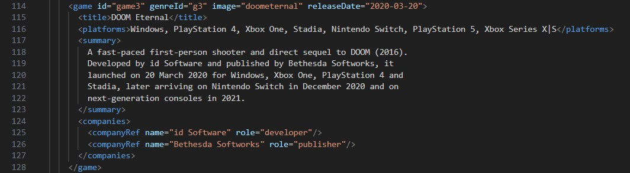
Фигура 2: XML фрагмент за game3 (DOOM Eternal) с атрибути и компании.
Процедура при добавяне на нова игра (поддръжка):
- Добави PNG в images/ и дефинирай непарснат ентитет в DOCTYPE.
- Обнови XSD ImageEntityType (enumeration) с новото име.
- Вмъкни запис в games с валиден genreId и companyRef стойности по роля.
- По желание добави нов жанр/компания в съответната колекция.
- Пусни xmllint за валидация и визуална проверка в браузър.
Разширяемост: нова игра изисква добавяне на елемент в games, валиден genreId към genres, референции към компании и, при ново изображение, обновяване на DOCTYPE и XSD enum. Ако се въведат поджанрове, може да се добави parentId и нови key/keyref. За платформи може да се дефинира отделна колекция с enum, за да се избегнат свободни текстове.

Вид на крайния резултат: едностраничен HTML с таблица на игрите, интерактивни контроли (търсене, филтър по жанр, сортиране), зареждан през локален сървър, с изображения от ENTITY.

Тип и представяне на съдържанието
Съдържанието комбинира текст и графика. Всички текстови елементи (заглавия, резюмета, списъци с платформи, имена на компании, дати) са в UTF-8 и следват ISO форматите. Резюметата са чист текст без HTML тагове, за да се предотврати инжектиране на код. Графичните ресурси са осем PNG изображения с размер 1.5–3.2 MB, достъпни чрез непарснати ентитети; XSLT ги вмъква с unparsed-entity-uri().
Фронтендът представлява HTML таблица с удобни контроли за търсене и филтриране. CSS добавя стил – светъл фон, цветен хедър, редуващи се редове, ограничена ширина на изображенията. JavaScript осигурява динамика без нужда от презареждане.
Файлове и роли:
Файл | Роля
catalog.xml | Данни: жанрове, компании, игри, връзки към изображения (ENTITY)
catalog.xsd | Схема: типове, ключове, keyref, enum за изображения
catalog.xsl | Трансформация към HTML, вграден JS за сортиране/филтър/търсене
style.css | Стилове за таблицата, контролите и изображенията

Дизайн

Архитектура и компоненти
Проектът е реализиран като изцяло клиентско приложение, което не изисква сървър или база данни. Основните компоненти са:
- Данни – catalog.xml съдържа всички записи за жанрове, компании и игри. DOCTYPE определя връзките към изображенията.
- Схема – catalog.xsd дефинира типове, ключове и ключови връзки, като гарантира валидност на данните.
- Трансформация – catalog.xsl генерира HTML и включва JavaScript за интерактивност; style.css задава стил.
- Резултат – една HTML страница, която може да се отвори директно и включва търсачка, филтър по жанр и сортиране на колони.
Данните и изгледът са отделени: XML/XSD описват модела, XSLT е „view“ слой, а
CSS/JS оформят и добавят динамика. Пътят на потока е еднопосочен (XML → XSLT → HTML/JS/CSS), което улеснява поддръжката. Всяка промяна в данните не налага промяна в кода, освен ако не се въвеждат нови типове ресурси (изображения, нови полета).

XML ентитети
Медийните ресурси са дефинирани като непарснати ентитети в DOCTYPE:
<!ENTITY totk SYSTEM "images/totk.png" NDATA png>
<!ENTITY eldenring SYSTEM "images/eldenring.png" NDATA png> ...
Използването на ентитети позволява централизирано управление на изображенията. В XSLT се използва unparsed-entity-uri(@image) за превръщане на ентитета в URL за <img>, което улеснява поддръжката и валидирането чрез XSD енума ImageEntityType.

Ключове и референции
Име | Тип | Обхват / Значение
genreKey | xs:key върху  genres/genre/@id | Гарантира уникални жанрове; game/@genreId сочи към него.
gameGenreRef | xs:keyref върху  game/@genreId | Всяка игра реферира валиден жанр.
companyKey | xs:key върху company/@name  + @role | Композитен ключ (фирма, роля), позволява една фирма да е dev/publisher.
companyRefKey | xs:keyref върху  companyRef/@name + @role | Проверява, че всеки companyRef сочи към валидна компания/роля.
ImageEntityType | xs:simpleType с  enumeration | Синхронизира имена на  ENTITY от DOCTYPE с  XSD, предотвратява счупени изображения.

Валидация и тестове
Преди трансформацията данните се валидират с помощта на команда: xmllint --noout --schema catalog.xsd catalog.xml
Това потвърждава правилно изпълнени ID/IDREF връзки, композитни ключове и типове. След трансформацията се извършва визуална проверка в няколко браузъра (Chrome, Firefox, Edge), за да се гарантира коректно зареждане на изображенията и работещи функции за търсене, филтър и сортиране.

Поток и роля на компонентите
- Зареждане на catalog.xml в браузър, при което се прилага catalog.xsl.
- XSLT генерира HTML таблица и вгражда JavaScript; unparsed-entity-uri() резолвира @image към PNG.
- CSS придава стил; JS активира филтър по жанр, търсене и сортиране (стрингово и по дати).
- При промяна на данни: обновяване на XML (+ DOCTYPE/XSD enum при ново изображение) и повторно валидиране; трансформацията остава непроменена.

Диаграма на валидация и рендер
Автор
редактира catalog.xml
xmllint
валидира сре-
щу catalog.xsd
Браузър
прилага catalog.xsl
HTML + CSS + JS
филтър/търсене/сортиране
данни
валидно?
рендер
Фигура 3: Поток при актуализация: редакция → валидация с xmllint → XSLT трансформация в браузър → интерактивен интерфейс.
Диаграмата показва типичния успешен път: редакция на данните, валидация срещу схемата и автоматична трансформация в браузъра без допълнителен бекенд.

Негативен сценарий при валидация
Редакция на
catalog.xml
xmllint
валидация
Грешка
key/keyref,
(
enum, дата)
Валидно
Корекция на данните
XSLT трансформация
+
HTML/JS/CSS
fail
pass
поправка
Фигура 4: При неуспех на XSD валидацията процесът спира, коригира се XML-ът и се валидира отново.
При грешка валидирането прекъсва потока; корекцията връща документа към валидно състояние преди трансформацията.
Чести причини за провал и корекция:
- Пропуснат genreId или грешно изписан идентификатор → добавяне/поправка в genres и обновяване на атрибута в game.
- companyRef към несъществуваща комбинация name+role → добавяне на company или поправка на ролята (developer / publisher).
- Ново изображение без актуализиран ImageEntityType или DOCTYPE ENTITY → добавяне на enumeration и ENTITY декларация.
- Невалидна дата (формат YYYY-MM-DD) → поправка към ISO формат.

Диаграма на потока
catalog.xml
(
данни + ENTITY
)
catalog.xsd
(
валидация
)
catalog.xsl
style.css + JS
HTML таблица
+
контроли
Браузър
валидация
XSLT
трансформация
рендер
Фигура 5: Еднопосочен поток: данни → валидация → трансформация → визуализация в браузър.
Потокът е еднопосочен и файлов: от XML с ENTITY към XSD валидация, после XSLT рендер и клиентска интерактивност.

Разширяемост и алтернативи
Разширения: поджанрове и PEGI/ESRB рейтинги; филтри по платформи и диапазон дати; PDF изход чрез XSL-FO; локализация на интерфейса; по-строга типизация на платформи чрез отделен enum/колекция; интеграция с външни API. Алтернативи: JSON/HTML без XSLT (по-малко демонстрация на XML трансформации); бекенд/БД (по-тежка инфраструктура); външни шрифтове/фреймуърци (добавят зависимости).

Рискове и ограничения
- Поддръжка на XSLT: различните браузъри имат дребни разлики; при нужда може да се генерира статичен HTML с xsltproc.
- Ръчна актуализация: данните се обновяват ръчно; липсва автоматично синхронизиране с външни източници.
- Размер на изображенията: PNG файловете са 1.5–3.2 MB; при бавна мрежа зареждането може да се усеща. Опция: компресия/thumbnail.
- Валидиране: пропуск в DOCTYPE/XSD enum води до невалиден @image; checklist в апендикса намалява риска.
- Производителност при голям обем: текущият JS филтър/сортиране е напълно клиентски и при стотици записи може да се усеща забавяне; за учебния обем (8–20 реда) е достатъчно.

Обобщение
Дизайнът демонстрира цялостна XML-първа архитектура: дефиниране и валидиране на структурата, използване на непарснати ентитети за графика, трансформация с XSLT и клиентска интерактивност с JavaScript, оформена с CSS. Връзките между жанрове, компании и игри са строго типизирани чрез key/keyref и ID/IDREF, а изображенията са управлявани през ENTITY декларации.
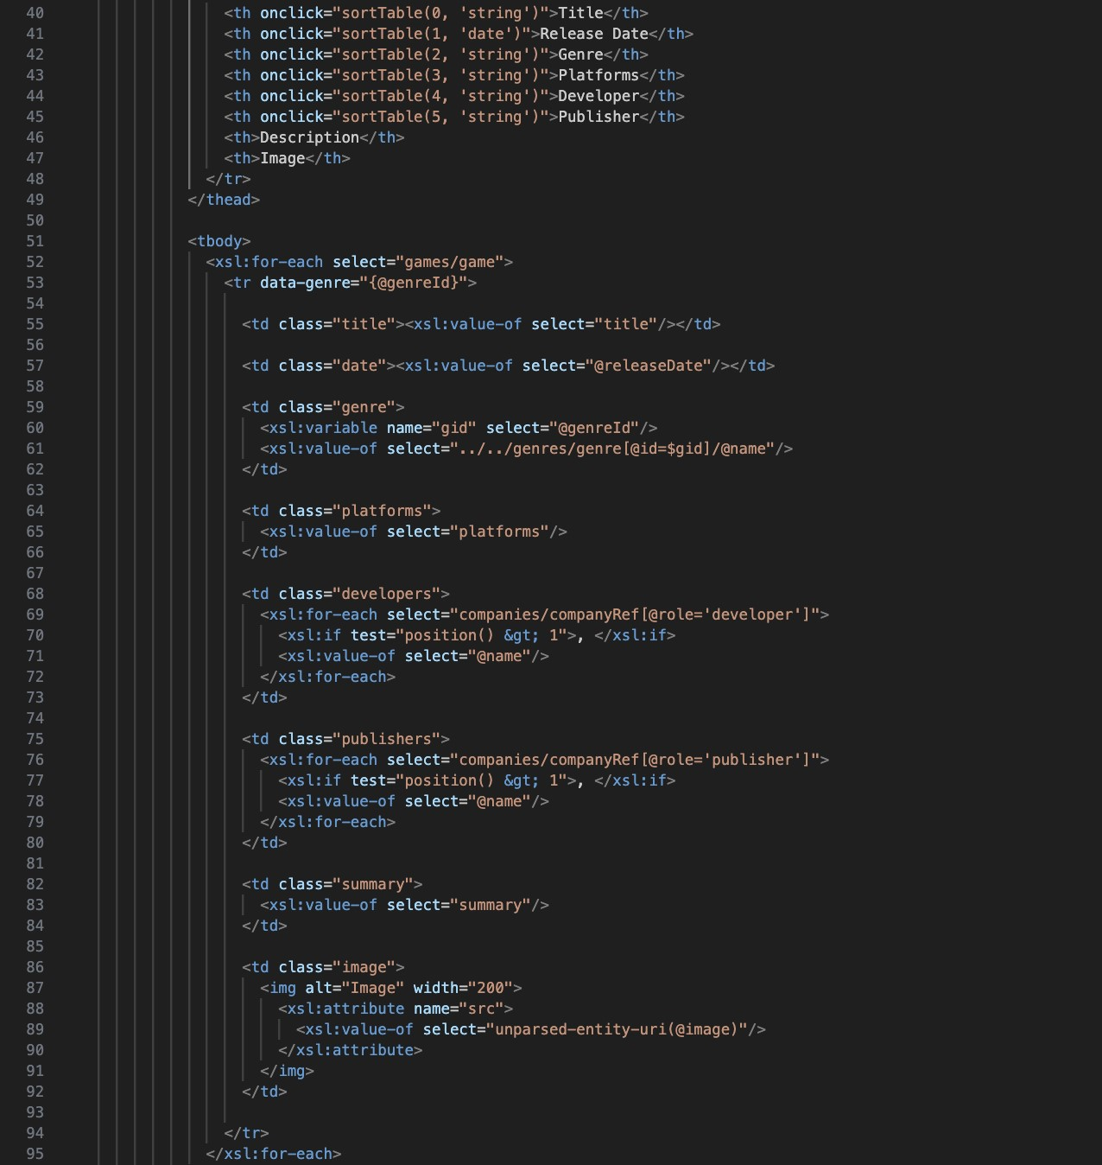
Фигура 6: XSLT: заглавна част на таблицата и начало на итерацията върху games/game.
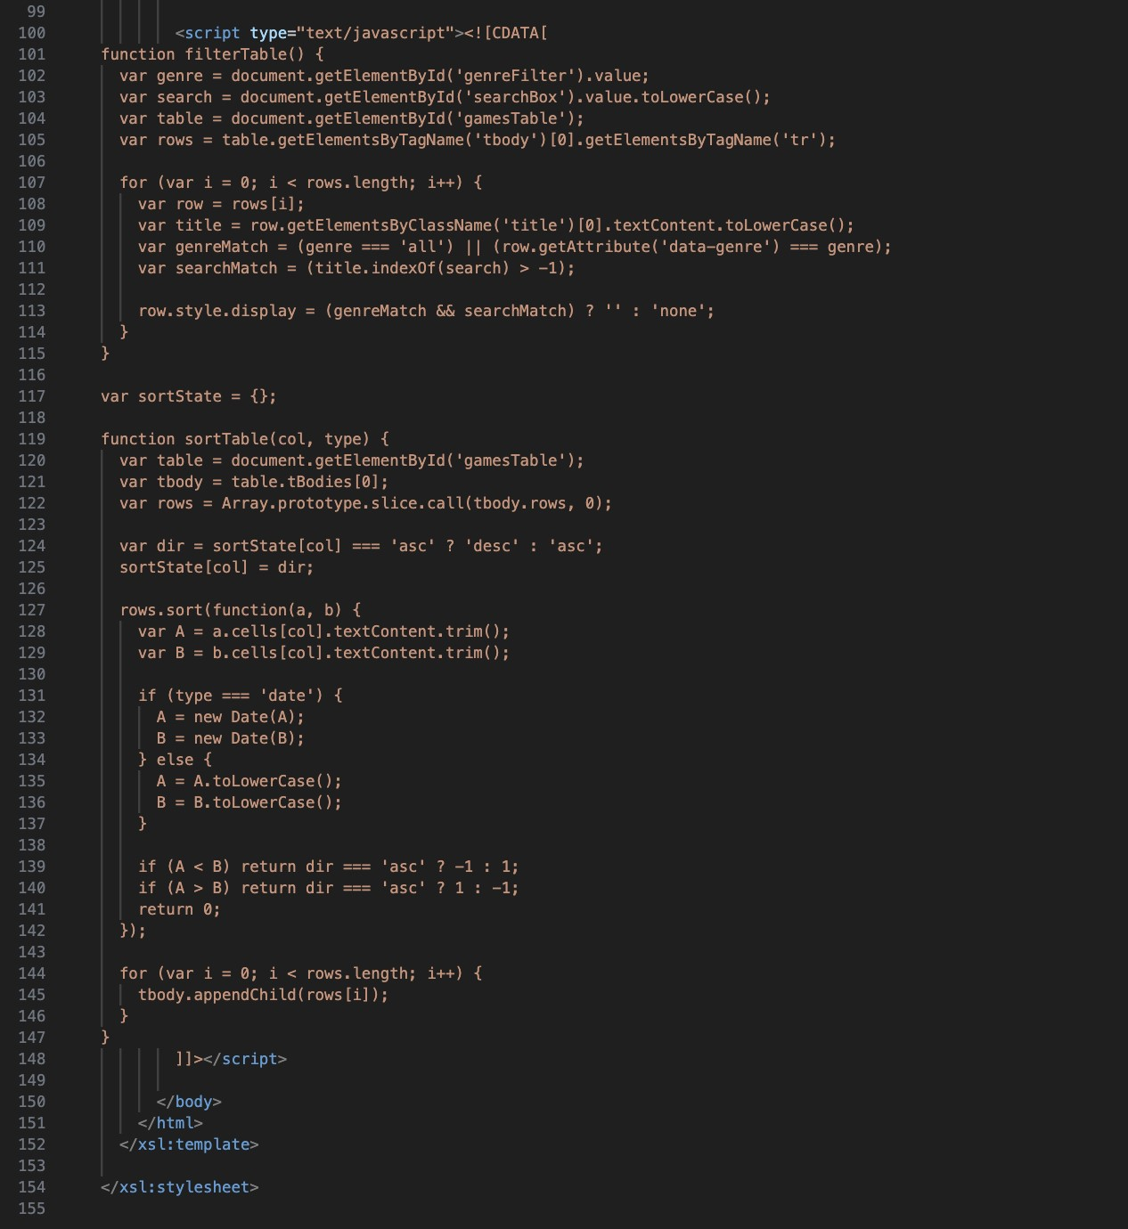
Фигура 7: XSLT: рендериране на компании, жанрове и описание (продължение).
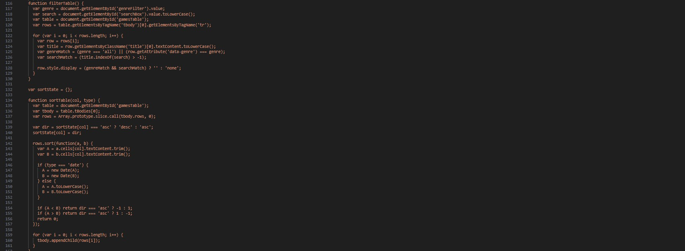
Фигура 8: JavaScript: функции filterTable() и sortTable().
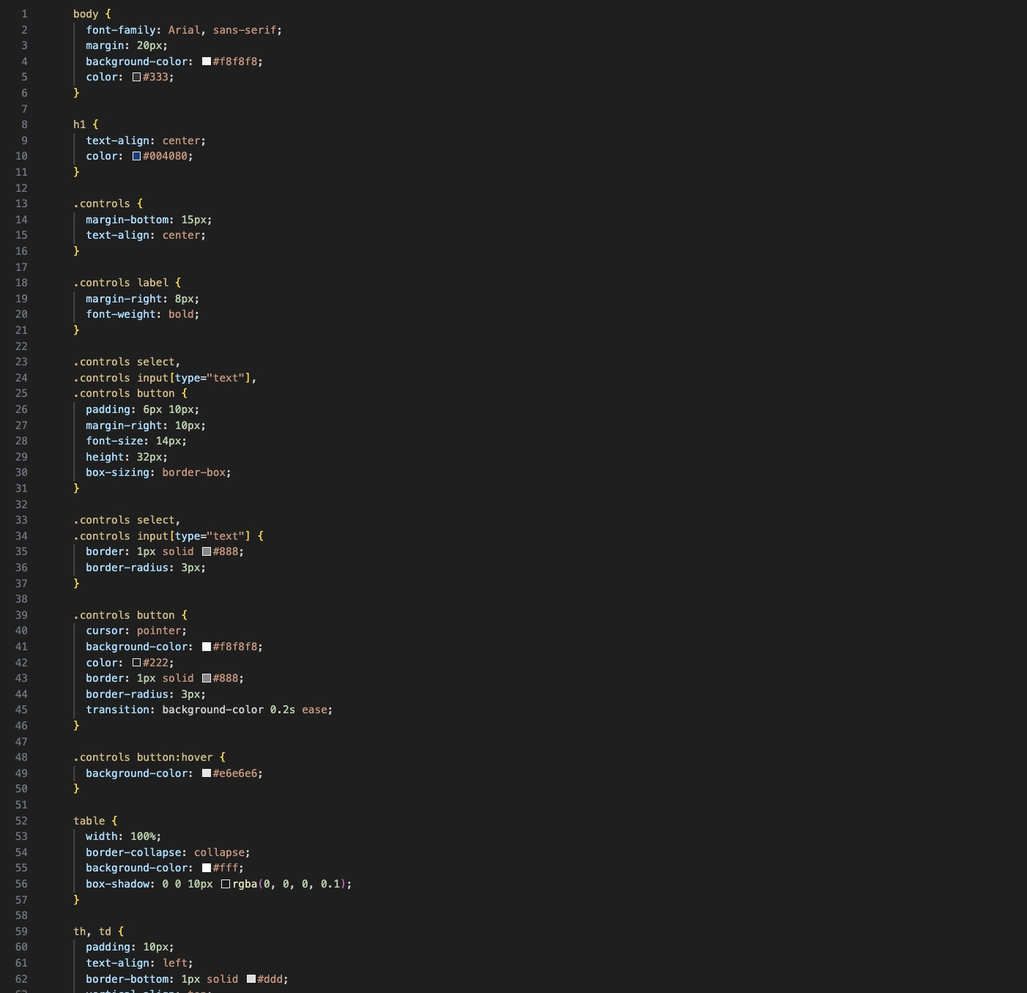
Фигура 9: CSS: стилове за контролите и табличното оформление.

Използване на изкуствен интелект
Изкуственият интелект беше използван целенасочено и ограничено: (1) помощ при формулиране/редакция на текстови части и идеи за оформление; (2) генериране на неутрални изображения за игрите чрез text-to-image промптове (без фактическо съдържание и търговски марки). Архитектурата, XML моделирането, XSD, XSLT, JS и данните са разработени ръчно; ИИ не е използван за логика или структура.
Генериране на изображения: използвани са кратки промптове с контрол върху стил и цветове, целящи универсални икони/визуализации. Оценка: яснота, липса на подвеждащи детайли, съвместимост с дизайна. Всички файлове минават през ръчна проверка и XSD валидация; ИИ е помощен инструмент, а коректността остава отговорност на авторите.

Тестване
Среда: Chrome/Edge/Firefox (актуални версии), локален прост HTTP сървър при нужда. Сценарии: сортиране по дата (ISO), търсене с главни/малки букви, филтър по жанр, проверка на счупен ентитет (очаквана грешка при валидация), липсващ жанр (очакван отказ от XSD), коректно парсиране на дати, липса на счупени src за изображения, отсъствие на грешки в конзолата.

Валидация на XML съдържанието
Команда: xmllint –schema catalog.xsd catalog.xml. Проверяват се задължителни елементи/атрибути, ID/IDREF, key/keyref и валидни enum стойности за image. Основната проверка е локална; при нужда може и онлайн валидатор.

Тестване на XSLT трансформацията
Потвърдено е, че catalog.xsl обхожда всички игри, резолвира жанрове и компании, визуализира атрибутите (releaseDate, genreId, image) и генерира нужните HTML атрибути (напр. data-genre). Резултатният HTML отразява данните точно.

Тестване на визуализацията и стилизирането
В Chrome/Firefox/Edge е проверено подравняването на таблицата, четимостта на текстовете, зареждането на изображенията и консистентността на интерфейса при различни размери на прозореца.

Тестване на интерактивната функционалност
Ръчно е проверено: филтър по жанр, търсене по заглавие (case-insensitive), сортиране по заглавие/дата, обновяване на редовете без презареждане и липса на JS грешки в конзолата.

Обобщение на резултатите
Компонентите работят коректно самостоятелно и заедно: XML е валиден, XSLT трансформацията е точна, визуализацията е стабилна, интерактивността функционира в тестовите браузъри.
Автоматизация (примерни команди):
make validate # xmllint --noout --schema catalog.xsd catalog.xml make html # xsltproc catalog.xsl catalog.xml > build/output.html make serve # python3 -m http.server 8000
Обобщение на изпълнените тестове:
Категория | Сценарий | Резултат
Валидация | xmllint –schema catalog.xsd catalog.xml | Успешно
Функционалност | Търсене по подниз, филтър по жанр, сортиране по дата/заглавие | ОК (Chrome/Edge/Firefox)
Медии | Зареждане на 8 PNG през ENTITY +  unparsed-entity-uri() | Всички визуализирани
Негативни | Грешен genreId и липсващ companyRef (очаквана невалидност) | Успешно засечени
Негативните тестове се изпълняват ръчно чрез временно въвеждане на грешни стойности (несъществуващ жанр/компания, празно companyRef, невалидна дата), след което xmllint трябва да прекрати с грешка. Във визуалния слой се проверява, че при липсващо изображение XSD блокира стойността на атрибут image.
Негативни тестове (примерни) и очакван резултат:
Сценарий | Стъпка | Очакван резултат
Липсващ жанр | genreId="g999" | keyref gameGenreRef грешка при xmllint
Несъществуваща компания | companyRef  name="Foo"role="developer" | keyref companyRefKey грешка
Невалидно изображение | image="halo" | cvc-enumeration-valid грешка
Невалидна дата | releaseDate="2023/12/01" | cvc-datatype-valid.1.2.1 за xs:date
Бъдещи тестове (ако се разширява): добавяне на mock данни с >50 записа за оценка на производителността на клиентските филтри; проверка на адаптивността на CSS на потесни екрани; тест с компресирани изображения за сравнение на време за зареждане; unit тест за XSD с умишлено счупени стойности (грешен genreId, липсващ company, невалидна дата).
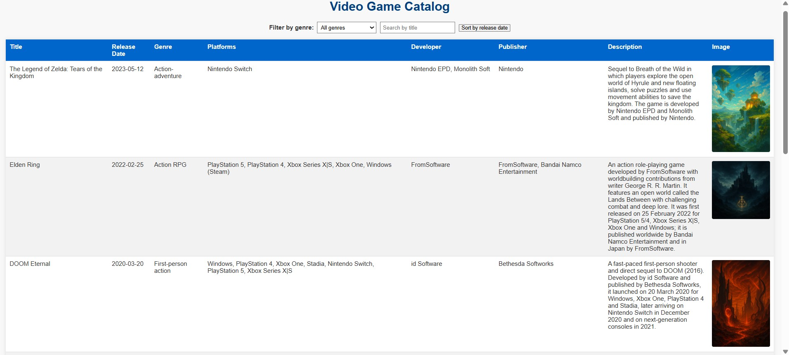
Фигура 10: Преглед на каталога с активни контроли (начален изглед).
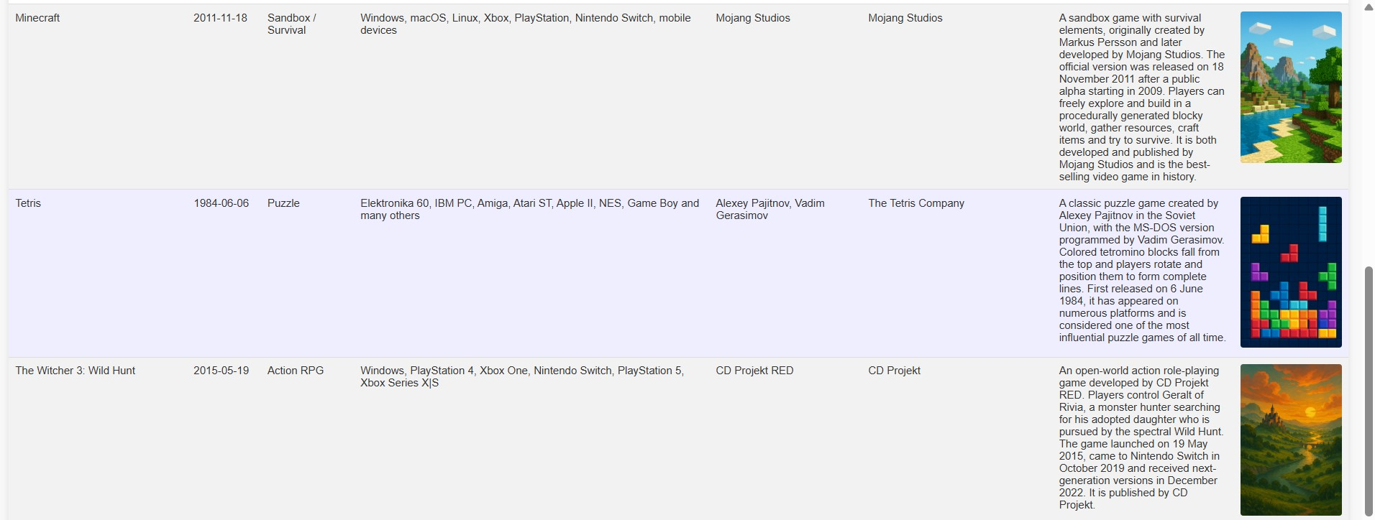
Фигура 11: Средна част на таблицата (редове 4–7).
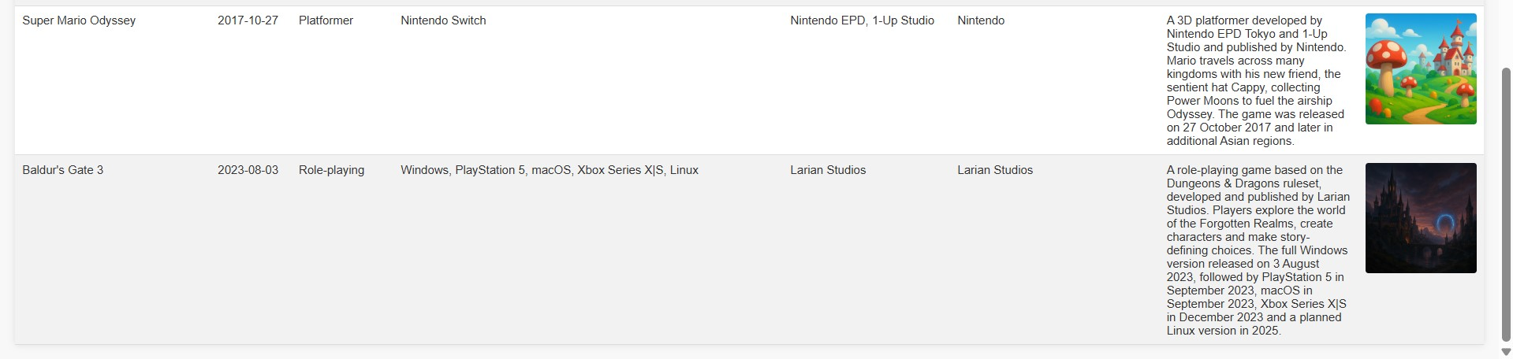
Фигура 12: Долен край на таблицата (последен ред).
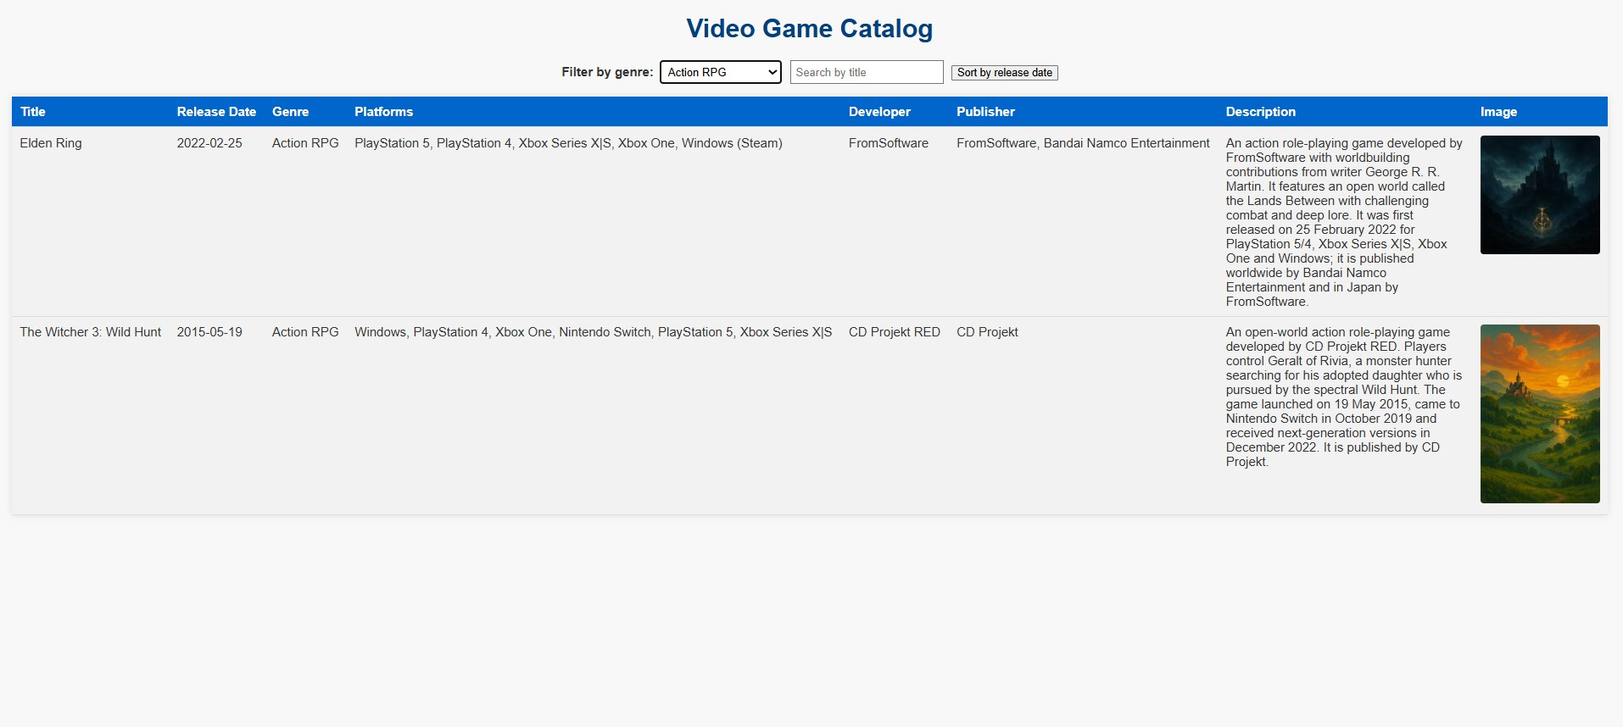
Фигура 13: Филтър по жанр “Action RPG”.
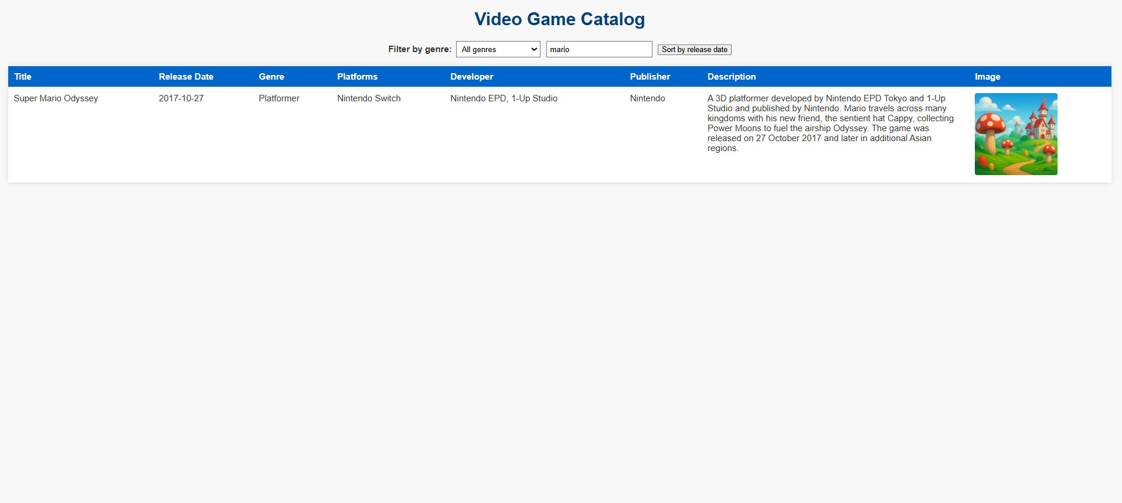
Фигура 14: Търсене по заглавие “mario”.

Каталог на видеоигри6 ЗАКЛЮЧЕНИЕ И ВЪЗМОЖНО БЪДЕЩО РАЗВИТИЕ
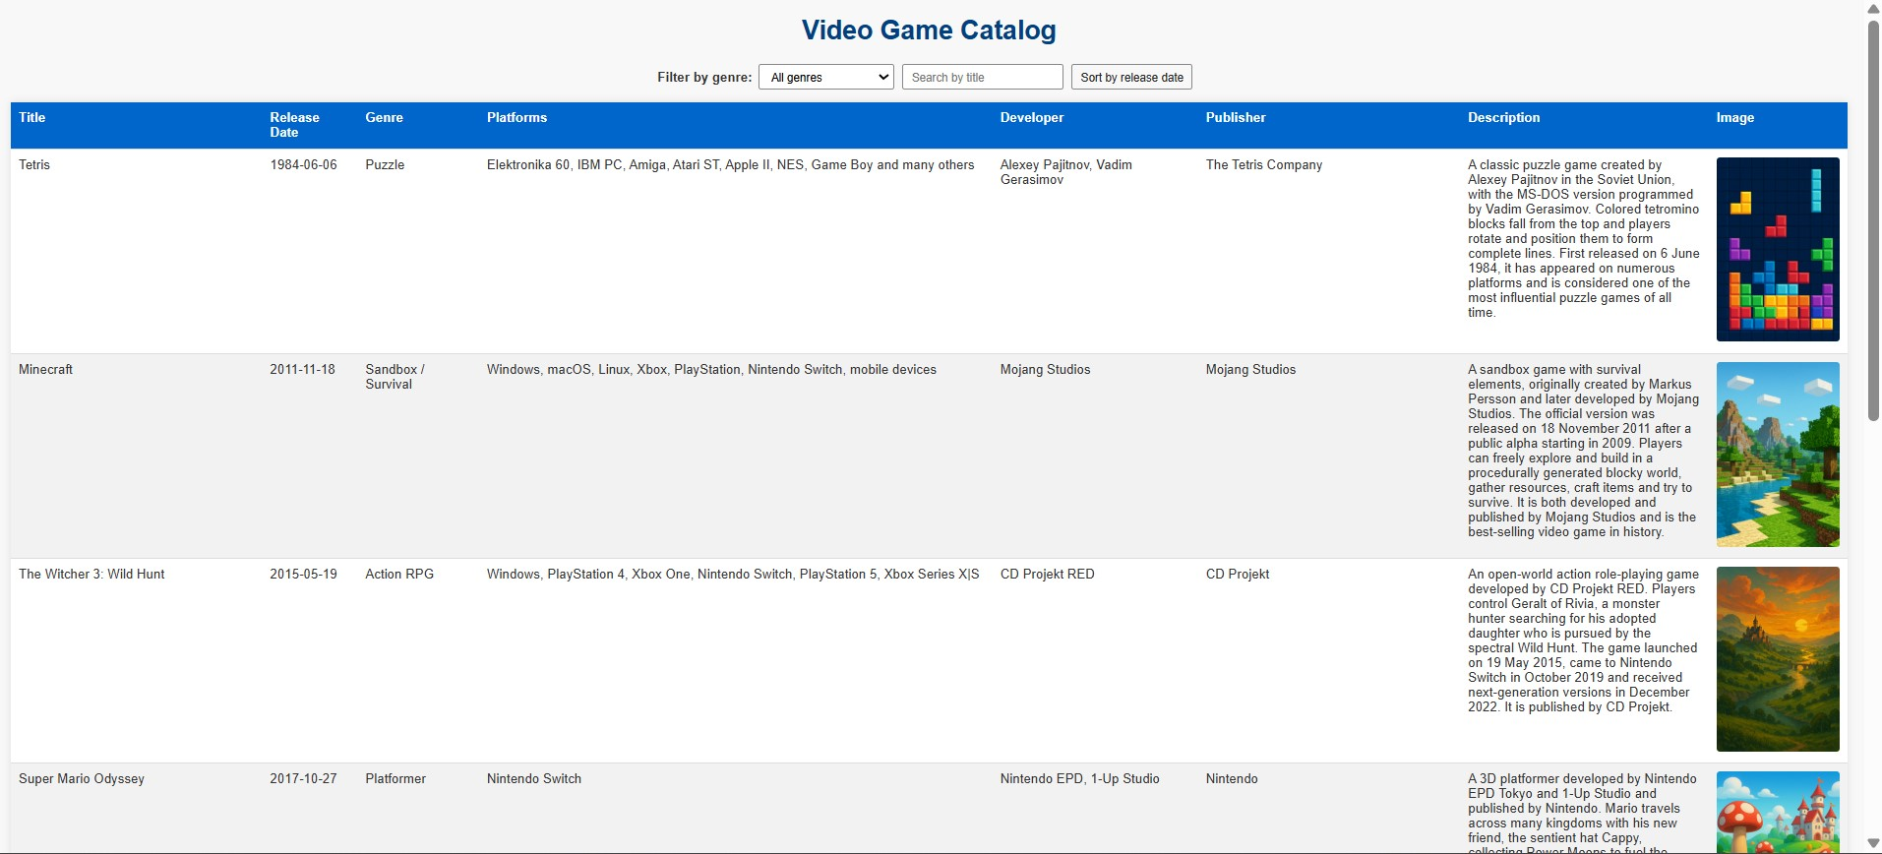
Фигура 15: Сортиране по дата (низходящо).

Заключение и възможно бъдещо развитие
Проектът демонстрира как чрез XML и свързани технологии може да се реализира богат, интерактивен каталог без нужда от бекенд. Предимствата са ясната структура, автоматичната валидация, лесната поддръжка и преносимост. Основните ограничения са ръчната актуализация и зависимостта от XSLT поддръжка в браузърите.
В бъдеще каталогът може да се разшири с оценки и ревюта, филтри по платформи и времеви интервали, локализация на интерфейса, генериране на PDF чрез XSL-FO и по-строга типизация (например отделна колекция за платформи). Други идеи включват йерархия на жанровете, интеграция с външни API за автоматично обновяване на данните и версия на мобилно приложение. Планирани разширения: поддръжка на поджанрове и PEGI/ESRB рейтинги; филтри по платформа и диапазон дати; PDF изход чрез XSL-FO; локализация на интерфейса; по-строга типизация на платформи чрез отделен enum/колекция; интеграция с външни API за автоматично обновяване на каталога. Практическа приложимост: подходът е подходящ за малки/средни каталози, офлайн справочници и учебни демонстрации. Поддръжка: при обновяване се следва checklist от апендикса (данни → DOCTYPE/XSD → xmllint → визуален преглед → по желание xsltproc). При нужда от по-мащабно решение може да се въведе бекенд или API синхронизация, но текущият файл-базиран модел остава лек и преносим.
Критерии за приемане:
- catalog.xml валиден срещу catalog.xsd (xmllint без грешки).
- Всички изображения зареждат коректно чрез ENTITY и unparsed-entity-uri().
- Търсене, филтър по жанр и сортиране работят в поне два браузъра.
Каталог на видеоигри 8 ИЗТОЧНИЦИ И ЛИТЕРАТУРА

Разпределение на работата
Работата по проекта беше разделена така:
# | Дейност | Отговорник
1 | Събиране и проверка на данни (игри, жанрове, платформи, компании) | Ивайло Кънчев
2 | Проектиране на XML структура и XSD  (ключове, keyref, enum за изображения) | Ивайло Кънчев
3 | Разработка на XSLT и клиентски JS (сортиране, филтър, търсене) | Йоан Байчев
4 | CSS стилове и визуална структура | Йоан Байчев
5 | Подготовка на изображения, ENTITY в  DOCTYPE, синхрон с XSD enum | Ивайло Кънчев, Йоан Байчев
6 | Тестове (валидация, функционални, визуални) | Ивайло Кънчев, Йоан Байчев
7 | Документация и финален преглед | Ивайло Кънчев, Йоан Байчев

Източници и литература
Използвани бяха официални сайтове на компаниите (Nintendo, FromSoftware, Bethesda,
Mojang, Larian и др.), енциклопедични източници за проверка на дати и платформи (например Wikipedia), спецификациите на W3C за XML, XML Schema и XSLT, документацията на libxml2/xmllint, както и курсови материали по „XML технологии за семантичен Уеб“. Използваните източници:
- W3C XML 1.0 Recommendation. Достъпно на: https://www.w3.org/TR/xml/.
- W3C XML Schema Part 1: Structures. Достъпно на: https://www.w3.org/TR/ xmlschema-1/.
- W3C XSL Transformations (XSLT) 1.0. Достъпно на: https://www.w3.org/TR/
xslt.
- libxml2/xmllint Documentation. Достъпно на: http://xmlsoft.org/.
- Материали по „XML технологии за семантичен Уеб“ (Moodle на курса).
- Wikipedia статии за датите и платформите на игрите: Elden Ring, DOOM Eternal, Minecraft, Tetris, The Witcher 3, Super Mario Odyssey, Baldur’s Gate 3.
- libxslt/xsltproc Documentation. Достъпно на: http://xmlsoft.org/xslt.html. [8] MDN Web Docs: XSLT in the Browser (XSLTProcessor, transformToDocument).
Достъпно на: https://developer.mozilla.org/en-US/docs/Web/API/XSLTProcessor.
[9] Liquid Technologies Online XSD Validator (използван за допълнителна проверка на catalog.xml и catalog.xsd). Достъпно на: https://www.liquid-technologies. com/online-xsd-validator.
Каталог на видеоигри 9 АПЕНДИКС

Апендикс
- ^{Файлова структура} – catalog.xml, catalog.xsd, catalog.xsl, style.css, директории images/ (осем PNG) и screenshots/, documentation/documentation.tex.
- Валидация: xmllint –noout –schema catalog.xsd catalog.xml.
- Трансформация извън браузър: xsltproc catalog.xsl catalog.xml > output.html.
- Роля на файловете: catalog.xml (данни), catalog.xsd (схема и ограничения), catalog.xsl (трансформация + JS), style.css (визуален стил), images/ (медии), documentation/documentation.tex (документация).
- Workflow checklist: добави/актуализирай данни в XML; обнови DOCTYPE/XSD enum при ново изображение; пусни xmllint; провери визуално в браузър; при нужда генерирай статичен HTML с xsltproc; при много нови изображения помисли за компресия/thumbnail.
- Негативни проверки: временно въведи грешен genreId или image и очаквай отказ от xmllint; върни коректните стойности след теста.
- Полезни команди:
  - xmllint –schema catalog.xsd catalog.xml – валидация.
  - xsltproc catalog.xsl catalog.xml > build/output.html – статичен HTML.
  - python3 -m http.server 8000 – локален сървър за преглед.
- Допълнителни материали: екранни снимки, инструкции за локално отваряне (python -m http.server 8000 и http://localhost:8000/catalog.xml) и др.
- Локално стартиране без риск за файловата система:
  - VS Code Live Server: инсталирай разширението, отвори папката, натисни Go
Live, зареди http://localhost:5500/catalog.xml.
  - Python HTTP server: python3 -m http.server 8000, после http://localhost:
8000/catalog.xml.
Това елиминира ограниченията за достъп до локални ресурси в съвременните браузъри.
- Бележка за съвместимост: Ако се ползва остарял IE/IE mode, може да се отвори трансформацията директно от файловата система, но се препоръчва модерен браузър + локален сървър за пълна функционалност на JS/сортиране.

